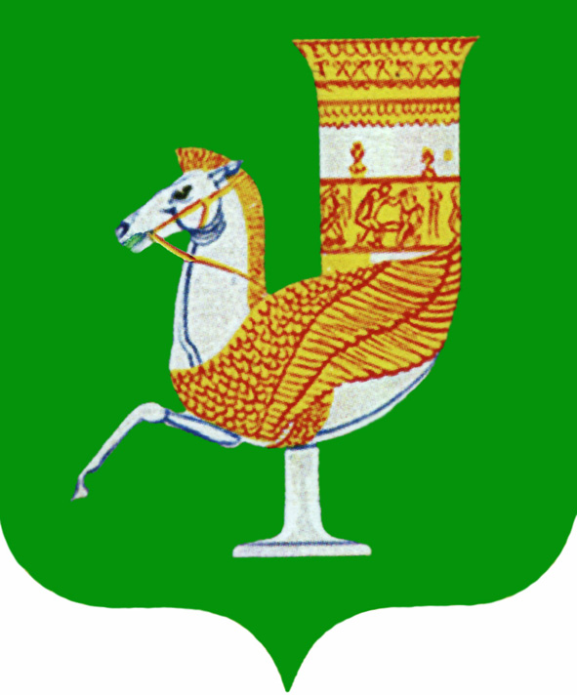
Российская Федерация
Республика Адыгея

УПРАВЛЕНИЕ ФИНАНСОВ
администрации
муниципального образования
«Красногвардейский район»

Урысые Федераци
Адыгэ Республик

муниципальнэ гъэпсыкIэ зиIэ
«Красногвардейскэ районым» и
администрацие
ФИНАНСХЭМКIЭ ИГЪЭIОРЫШIАПI

385300 с. Красногвардейское,
ул. Чапаева,,93
тел/факс. 8-877-78 -5-35-92
E-mail: financier@ufkr.ru

ПРИКАЗ

от 23.01.2020 года № 7
с. Красногвардейское

О внесении изменений в Приложение к приказу управления финансов

администрации МО «Красногвардейский район» от 26.10.2016 года № 46а

« О порядке применения кодов целевых статей»

В соответствии с Бюджетным кодексом Российской Федерации, а также для детализации расходов бюджета на уровне муниципального образования, на основании уведомлений министерства финансов Республики Адыгея:

приказываю:
1. Внести изменения в в разделе 1.6. Приложения к приказу управления финансов администрации МО «Красногвардейский район» от 26.10.2016 года № 46а « О порядке применения кодов целевых статей»:
- исключить целевые статьи:
«56000L5670 МП МО «Красногвардейский район» «Устойчивое развитие территории МО «Красногвардейский район» на 2014-2017 годы и на период до 2020 года» - улучшение жилищных условий граждан, проживающих в сельской местности
56001L5670 - МП МО «Красногвардейский район» «Устойчивое развитие территории МО «Красногвардейский район» на 2014-2017 годы и на период до 2020 года» - строительство сельских домов культуры;
56002L5670 МП МО «Красногвардейский район» «Устойчивое развитие территории МО «Красногвардейский район» на 2014-2017 годы и на период до 2020 года» реконструкция водопровода
56004L5670 - Расходы ФЦП "Устойчивое развитие сельских территорий н 2014-2017годы и на период до 2020года" на реконструкцию дорог
56005L5670 - МП МО «Красногвардейский район» «Устойчивое развитие территории МО «Красногвардейский район» на 2014-2017 годы и на период до 2020 года» - газификация объектов муниципальной собственности
56005L5672 - Газификация объектов муниципальной собственности за счет средств товариществ»;
-ввести целевые статьи:
«56000L5761 МП МО «Красногвардейский район» «Комплексное развитие территории МО «Красногвардейский район» - улучшение жилищных условий граждан, проживающих в сельской местности»;
56001L5760 - МП МО «Красногвардейский район» «Комплексное развитие территории МО «Красногвардейский район» - строительство сельских домов культуры;
56002L5760 МП МО «Красногвардейский район» «Комплексное развитие территории МО «Красногвардейский район» - реконструкция водопровода
56004L5760 - МП МО «Красногвардейский район» «Комплексное развитие территории МО «Красногвардейский район» - реконструкция дорог
56005L5760 - МП МО «Красногвардейский район» «Комплексное развитие территории МО «Красногвардейский район» - газификация объектов муниципальной собственности ;
56005L5762 - Газификация объектов муниципальной собственности за счет средств товариществ.»
2. Контроль над выполнением настоящего приказа возложить на заместителя начальника управления финансов администрации МО «Красногвардейский район» (Л. В. Рындина).
3. Данный приказ вступает в силу со дня подписания.
4. Настоящий приказ разместить в сети Интернет на официальном сайте администрации МО «Красногвардейский район».

Начальника управления финансов
администрации района О.В.Манагарова

